成都市双流区教育局文件

双教人〔2021〕23号

成都市双流区教育局
关于做好全区2021年教师专业技术初级
职务任职资格评审申报工作的通知

各级各类学校、幼儿园、直属事业单位：
现将2021年中小学、幼儿园、中职学校教师专业技术职务任职资格评审申报工作相关事宜通知如下：
一、申报时间
2021年10月8日—10月22日
二、申报范围
全区普通中小学、幼儿园、特殊教育学校、区教科院、技装中心和校外教育机构中，符合二级教师任职资格条件并从事教育教学工作的人员。民办中小学、幼儿园教师可参照本通知要求参加职称评审。区教科院、技装中心等相关人员按相应的专业方向参加评审。
三、申报条件
1.具备非全日制大学本科学历，见习期1年期满并考核合格；或具备大学专科毕业学历，并在初中以下学段三级教师岗位任教2年以上并考核合格；或者具备中等师范学校毕业学历，并在小学以下学段三级教师岗位任教3年以上并考核合格。
2.每年应完成继续教育90学时以上。
3.具备相应任教学段教师资格证。
4.以上人员经所在单位考核同意，可以进行申报。非在编教师需提供人事档案在双流区人才服务中心相关证明。
四、申报流程
（一）申报人在申报时间内登录成都市人力资源和社会保障局官网-右侧“个人服务”-“成都市专技人才信息系统”（https://es.cdhrss.chengdu.gov.cn:6001/zjkqt/），按照网上申报系统的提示如实填报本人职称申报信息，网上提交学历证书和初级职称证书的清晰彩色照片（证书全部内页），提交的证书为复印件或模糊照片的无效。按提示逐项填报各栏目内容，表内各栏目须全部填写，没有内容可填的栏目写上“无”。（主管单位选择“双流区”，单位名称填写与公章一致，评审单位选择成都市双流区中小学教师初中级职称资格专家评审委员会）。
（二）经网上提交初审通过后自行双面打印《专业技术职务任职资格评审表》，加盖学校公章。各学校（单位）审核合格后，将印证材料原件交区教育局人事教师科（421室）进行现场审核。
超过截止时间还未进行职称评审网上申报的人员将不能再进行申报。因报错评委会或其他原因引起超时的，后果自负。请申报人员提前做好时间安排。
五、申报材料
（一）《专业技术职务任职资格评审表》一式一份，网报通过后下载双面打印、装订。
（二）原职务任职资格证明材料（初聘〈评审〉表、批文、专业技术人员任职资格证书）原件扫描系统上传。
（三）《教师资格证书》原件扫描系统上传。
（四）“学信网”打印《电子证书备案表》或毕业证原件扫描系统上传。
（五）任现职以来继续教育学时证明原件扫描系统上传。
（六）填报《成都市专业技术职称资格评审申报名册》，各单位的材料顺序须与申报人员名册顺序一致（见附件 2）。
（七）除《专业技术职务任职资格评审表》外需将以上印证材料复印件用制式档案袋包装（封面填写申报者姓名、单位名称、申报的资格名称），并由学校（单位）注明“原件已审，此复印件与原件一致”，审核时间，审核人签字后加盖单位公章。
（八）非在编教师需提供档案由双流区人才服务中心代理相关印证材料和与学校签订的劳动合同（派遣协议）。
六、材料报送时间和地点
请各学校（单位）于 2021 年 11月 5 日（暂定）前将材料报送至人事教师科（421室）。
咨询电话：028-85822749

附件：1.网上申报流程
2.成都市专业技术职称资格评审申报名册

成都市双流区教育局
2021年9月18日

附件1

网上申报流程

第一步：打开“http://cdhrss.chengdu.gov.cn/"成都市人力资源和社会保障局官网。

第二步：右界面网上服务大厅，进入个人服务中心。

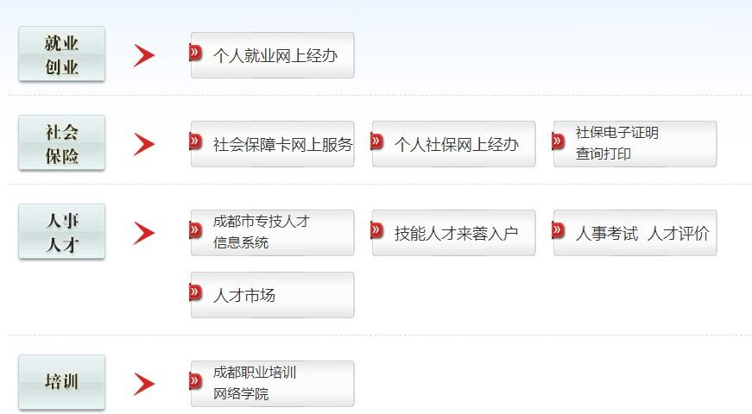
第三步：进入成都市专技人才信息系统。

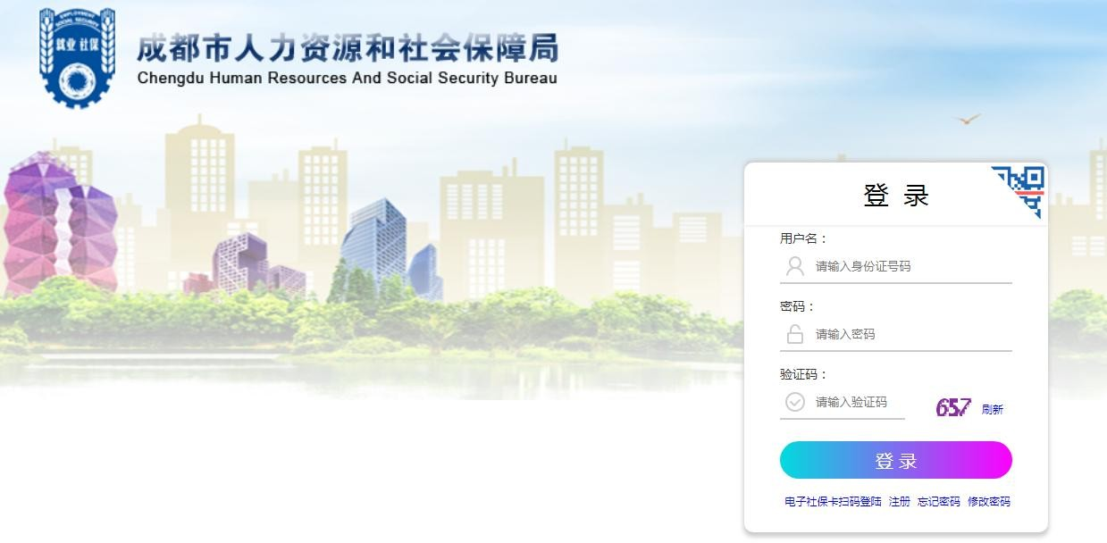
第四步：进行注册和登陆。

第五步：进入填报流程。

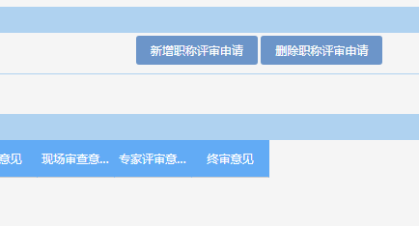

第六步：右上角新增填写
第七步：完善信息，按照步骤上传文件规定材料（原件）。
第八步：信息保存提交后，预览表格，经审核通过后双面打印《专业技术职务评审表》，调整版面，装订交学校经办人员签字盖章。

附件2
成都市专业技术职称资格评审申报名册
填报单位（盖章）： 联系电话： 联系人：
姓名 | 性别 | 身份证号码 | 工作单位 | 毕业学校时间、专业及学历（学位） | 毕业证号 | 学位证号 | 现任资格及  取得时间 | 所教学段 | 从事专业 | 联系电话
张三 | 男 | 510000000000000000 |  | **学校/专业/学历 | 实际填写 | 实际填写 | 无 | 初中 | 语文 | （必填）

成都市双流区教育局办公室 2021年9月18日印发

